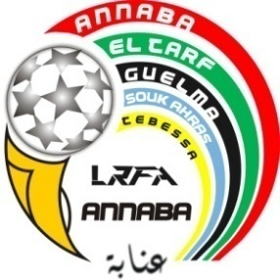
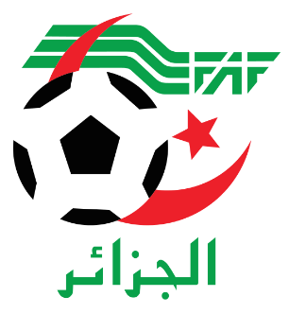
Fédération Algérienne de Football
Ligue régionale de Football Annaba
Direction Technique régional

Communiqué

Les joueurs convoqués ci-dessous sont priés à se présenter avec leurs équipements et leur licence au stade AHMED El Bouni le Samedi 19/01/2019 à 08:00h.
Les joueurs retenus seront appelés à intégrer les futures académies de la FAF (Centre de Formation Fédération Algérienne de Football).
NB : les joueurs qui ne figurent pas sur la liste ci-dessous ne seront pas acceptés

Joueurs nés en 2004
N° | NOM PRENOM | CLUB | OBSERVATION
1 | BENCHAABANE KAMEL | USMA
2 | REMILI ABDELMOUAZ | USMA
3 | DELALOU ALAEDDINE | USMA
4 | BENAOUADJ DHIA ELHAK | USMA
5 | BRANES SIRADJEDDINE | USMA
6 | HAMOUDI HOUSSEMEDDINE | USMA
7 | AIDAOUI NASSIM | USMA
8 | MAOUI AHCENE | USMA
9 | SELLAOUI Med ANIS | USMA
10 | KEBIR Med ANIS | USMA
11 | ALLIOUA RIAD | USMBouni
12 | DRID LOTFI | AMFJT
13 | BENKHEDIM Med NACEREDDINE | AMFJT
14 | AISSAOUI ANIS | OSMT
15 | BELKAHLA Med EL BADIAA | IRBSA
16 | MESSAOUDI Med AYOUB | OSMT
17 | ZERDOUDI SAIFEDDINE | ESG
18 | FEDDAOUI Med SALAH | ESG
19 | BELGHARBI FAROUK | ESG
20 | SAADANE CHIHABEDDINE | ESG
21 | BETIHI ALAEDDINE | ESG
22 | MERABTI Med FETHI | ESG
23 | HAMMOURI Med ALI | UST
24 | MAMMERIA Med RIDHA | UST
25 | SEKIOU Med | UST
26 | BELAID TKIEDDINE | IRBEH
27 | MAIZIA ABDESABOUR | IRBEH
28 | RASSIS AMAR | USMK
29 | RACHACHI ISHAK | WMT
30 | SAIHI ABDESAMIAA | WMT
31 | CHEMAA | HORA
32 | KHALFI ABDELHALIM | WNMT
33 | HIMED NADER | AJA
34 | MECHEKEL CHOUAIB | USMBerrahal
35 | KACHI WASSIM | ESG
36 | BOUDIBA ANOUAR | OSO
37 | BAHLOUL Med SALAH | SOCA
38 | LAROUSSI TAKIEDDINE | USMA
39 | BENSLIM AMJED | ESG
40 | DJABALI ZAKARIA | CRBOC

Joueurs nés en 2005
N° | Nom & Prénom | Club | Observation
1 | HATTAB HOUSSAM ABDESSAMED | USMA
2 | GRINE HATEM | USMA
3 | MESSABIHI RAMI | USMA
4 | MESSABIHI Med ANIS | USMA
5 | ZOUINE HOUSSEM | USMA
6 | MERAZKA Med ABDELMOUHAIMEN | USMA
7 | KADRI Med SEDIK | IRBSA
8 | BAHLOULI YAKOUB | IRBSA
9 | KETTAF Med LAMINE | ESG
10 | BRAHIMI BADIS | ESG
11 | DOUKKA CHOUAIB | UST
12 | CHARAA TAKIEDDINE | WNMT
13 | BENYAHIA ISLEM | JSBMA
14 | LASLADJ Med AMJED | OM
15 | DJEMAA ABDERAOUF | USMA
16 | HASSAINE Med MALIK | USMA
17 | KORZETE AHMED | USMA
18 | BOUSLAMA RIADH | AMFJT
19 | RABEHI ISLEM SAMI | L.W.F.A
20 | HAMOUNE RAMI | L.W.F.A
21 | MOUAIZA MOUNIR | CRBOC
22 | MAADI Med NADIR | ESG
23 | DAIF TAKIEDDINE | USMA
24 | GHOUMRANI JIHAD | L.W.F.A
25 | SALOUATCHI NEDJEMEDDINE | USMA
26 | RAHAB ZAKARIA | IRBSedrata

D.T.R

